ООО «Давикон»

ИСТОЧНИК ИМПУЛЬСНЫЙ ВТОРИЧНОГО ЭЛЕКТРОПИТАНИЯ
IVEP-1230MG

Инструкция по эксплуатации

Источник вторичного электропитания IVEP-1230MG, АРГП.435520.003ТУ предназначен для обеспечения электропитания потребителей при номинальном напряжением 12В постоянного тока и номинальном токе потребления до 3А.
Электропитание IVEP-1230MG осуществляется от сети переменного тока 50 Гц напряжением от 160 В до 242В.
IVEP-1230MG предназначен для установки на открытом воздухе и рассчитан на круглосуточный режим работы.
Отличительные особенности IVEP-1230MG:
- электронная защита от короткого замыкания и перегрузки по току;
- защита от пробоя вход-выход 4000В;
- автоматическое восстановление выходного напряжения после снятия короткого замыкания или перегрузки;
- защита от перегрузки по входу при помощи самовосстанавливающегося предохранителя;
- защита потребителей от перенапряжения на входе;
- неограниченное время нахождения в состоянии короткого замыкания.

Наименование параметра | Номинальное значение
Входное напряжение | Переменное от 160 до 242 В, частота 50 Гц
Постоянное выходное напряжение | 12.0-12,5 В
Напряжения пульсаций (от пика до пика), не более | 30 мВ
Номинальный выходной ток | 3А
Масса, не более | 0,4 кг
Время наработки на отказ, не менее | 100 000 часов
Класс защиты от поражения электрическим током | 2
Температурный диапазон работы | -40°С до +40°С

КОНСТРУКЦИЯ ПРИБОРА И ПРИНЦИП РАБОТЫ

Конструктивно IVEP-1230MG выполнен в неразборном герметичном корпусе. Для подключения прибора к сети переменного тока 220В предусмотрен шнур с выводами. На выходе прибора предусмотрены два провода:
- красного цвета, для подключения полюса +12В нагрузки,
- синего цвета, для подключения полюса GND нагрузки.

ПОРЯДОК УСТАНОВКИ.

Произведите монтаж линий, соединяющих IVEP-1230MG с источником сетевого напряжения, и подключите к нему, соблюдая полярность, цепи питания приборов в соответствии со схемой электрической соединений, показанной на рис.1.

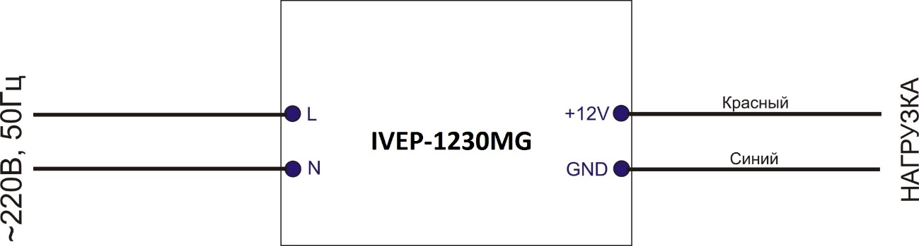
Рис.1

Для крепления IVEP-1230MG на стену используйте монтажные отверстия в основании.
Произведите заземление корпуса IVEP-1230MG в соответствии с
ГОСТ Р 50571.5.54-2013.

ГАРАНТИИ ИЗГОТОВИТЕЛЯ

Гарантийный срок эксплуатации 24 месяца с даты выпуска.
В течение гарантийного срока эксплуатации предприятие-изготовитель производит безвозмездный ремонт или замену IVEP-1230MG.
В случае выхода IVEP-1230MG из строя в период гарантийного обслуживания его следует вместе с настоящим паспортом возвратить по адресу:
428017, г.Чебоксары, ул. Урукова, 19
Производственно-сервисный центр - ООО «Давикон»
Тел. (8352) 45-65-45; 45-25-42 с указанием наработки IVEP-1230MG на момент отказа и причины снятия с эксплуатации.

СВИДЕТЕЛЬСТВО О ПРИЕМКЕ И УПАКОВКЕ

Источник импульсный вторичного электропитания IVEP-1230MG.

номер партии ___________________________________________

соответствует требованиям технических условий АРГП.435520.003ТУ, признан годным к эксплуатации и упакован согласно требованиям технической документации.

Дата выпуска _________________________ 2016 г.

Упаковку произвел ___________________________

